Министерство общего и профессионального

образования Российской Федерации

Пермский государственный технический университет

Лабораторная работа №8

"Блоковый ввод-вывод"

Вариант №12

Выполнила студентка группы РИС 23-3б:

Федорова О.И.

Пермь 2024

1. Постановка задачи. Структура "Музыкальный диск":

-название;

-автор;

-продолжительность;

-цена.

Удалить первый элемент с заданной продолжительностью,

добавить 2 элемента после элемента с заданным номером.

1. Анализ задачи.
2. Для удаления диска с совпадающим значением с заданным нужен цикл, который будет проходиться по всем дискам и сравнивать продолжительность. В случае выполнения условия, сначала все диски сместятся справа налево, исключая значение найденного диска. А после удалится последний диск(дублирующийся).
3. Для добавления двух дисков после заданного номера нужен цикл, который будет проходиться по всем дискам и искать диск с нужным номером. Когда он найдет таковой, то запустится внутренний цикл, который сместит все диски после заданного на две ячейки. Новые два диска займут две ячейки перед диском с заданным номером.
4. Блок-схема.

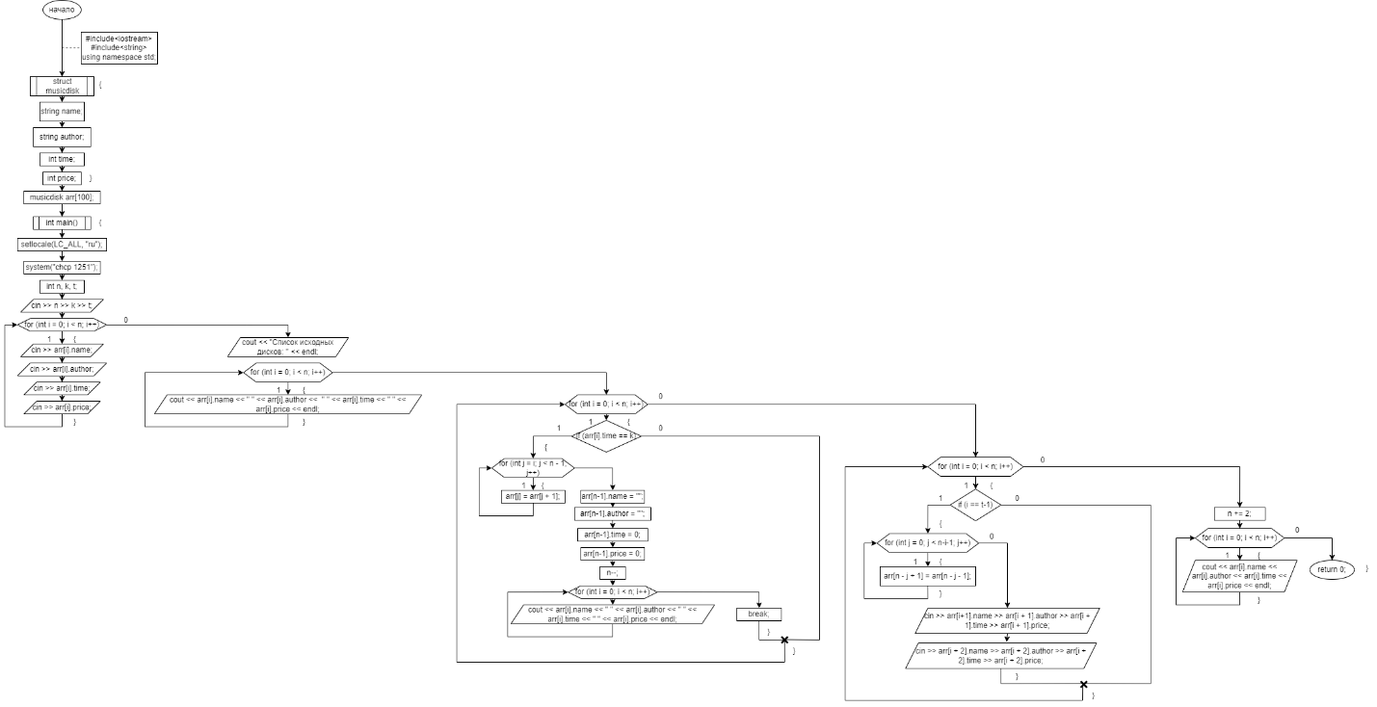

1. Код программы.

#include<iostream> // подключение стандартной библиотеки

#include<string> // подключение библиотеки для использования строк

using namespace std; // подключение пространства имен

struct musicdisk { // создание структуры, которая будет хранить музыкальные диски

string name; // название диска

string author; // автор диска

int time; // продолжительность игры диска

int price; // цена диска

};

musicdisk arr[100]; // массив, содержащий 100 ячеек для дисков

int main() { // создание функции, которая будет выполнять задачу

setlocale(LC_ALL, "ru"); // функция для подключения русского языка

system("chcp 1251"); // все последующие выводимые сообщения в командной строке будут использовать русскую кодировку

int n, k, t; // объявление переменных: n- количество исходных дисков, k- продолжительность, диск с которой должен быть удален, t- номер диска, после которого нужно добавить 2 новых диска

cout << "Последовательно введите исходное количество дисков, продолжительность диска для удаления и номер, после которого добавятся два новых диска: " << endl; // вывод пояснения для пользователя

cin >> n >> k >> t; // ввод пользователем переменных

for (int i = 0; i < n; i++) { // цикл, чтобы пользователь ввел данные всех дисков

cin >> arr[i].name; // ввод пользователем имени диска

cin >> arr[i].author; // ввод пользователем автора диска

cin >> arr[i].time; // ввод пользователем продолжительности диска

cin >> arr[i].price; // ввод пользователем цены диска

}

cout << "Список исходных дисков: " << endl; // вывод пояснения для пользователя

for (int i = 0; i < n; i++) { // цикл, который выводит список изначальных дисков

cout << arr[i].name << " " << arr[i].author << " " << arr[i].time << " " << arr[i].price << endl; // вывод данных диска

}

for (int i = 0; i < n; i++) { // цикл для удаления диска с заданной продолжительностью

if (arr[i].time == k) { // проверка, не совпадает ли продолжительность диска с заданной

for (int j = i; j < n - 1; j++) { // цикл для удалени диска, если условие выполнено

arr[j] = arr[j + 1]; // смещает все диски от заданного слева направо до конца

}

arr[n-1].name = ""; // удаление имени лишнего диска

arr[n-1].author = ""; // удаление автора лишнего диска

arr[n-1].time = 0; // удаление продолжительности лишнего диска

arr[n-1].price = 0; // удалени цены лишнего диска

n--; // уменьшение количества дисков

cout << "Список дисков после удаления диска с заданным номером: " << endl; // вывод пояснения для пользователя

for (int i = 0; i < n; i++) { // цикл, который выводит список дисков, если было произведено удаление диска

cout << arr[i].name << " " << arr[i].author << " " << arr[i].time << " " << arr[i].price << endl; // вывод данных диска

}

break; // прерывание цикла на случай, если дсиков с заданной продолжительностью несколько

}

}

for (int i = 0; i < n; i++) { // цикл, который будет помещать в массив два новых диска после заданного номера

if (i == t-1) { // условие для выявления заданного диска

for (int j = 0; j < n-i-1; j++) { // цикл для смещения существующих дисков

arr[n - j + 1] = arr[n - j - 1]; // смещение диска на две ячейки

}

cout << "Введите два новых диска со всей информацией: " << endl; // вывод пояснения для пользователя

cin >> arr[i+1].name >> arr[i + 1].author >> arr[i + 1].time >> arr[i + 1].price; // ввод данных первого нового диска

cin >> arr[i + 2].name >> arr[i + 2].author >> arr[i + 2].time >> arr[i + 2].price; // ввод данных второго нового диска

}

}

n += 2; // увеличение количества дисков

cout << "Список дисков с учетом удаления одного и прибавления двух новых дисков: " << endl; // вывод пояснения для пользователя

for (int i = 0; i < n; i++) { // цикл, который выводит список дисков с учетом новых

cout << arr[i].name << arr[i].author << arr[i].time << arr[i].price << endl; // вывод данных диска

}

return 0; // конец работы функции

}

1. 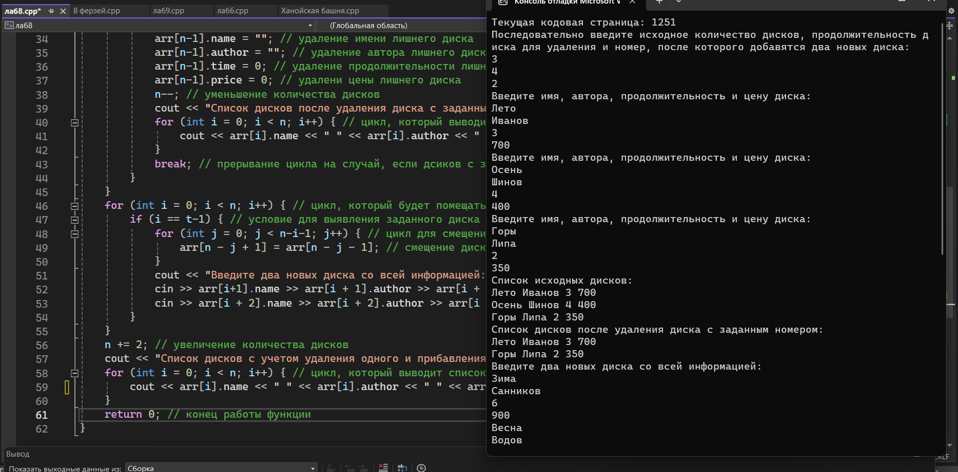Результат работы программы.

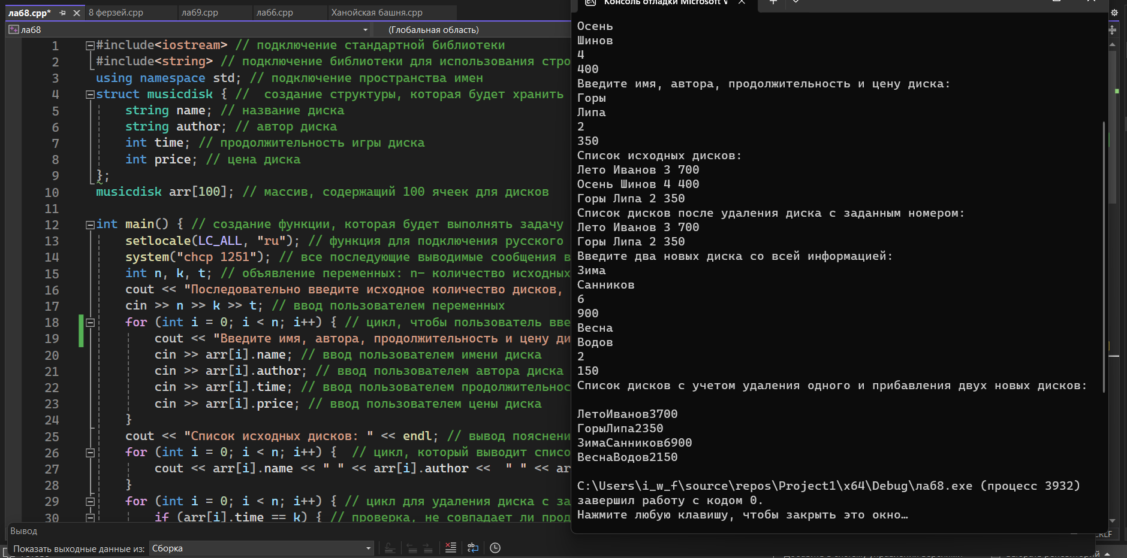

1. Вывод: структуры в С++ очень полезны и позволяют сделать программу более “гибкой”.

Ссылка на работу в GitHub: <https://github.com/slurree/first.git>